民机驾驶舱布局流程设计及应用
梁爽，刘庆杰，聂暾，何世伟，张斌

（成都飞机工业（集团）有限责任公司技术中心，四川 成都 610092）
摘要：为减少民机驾驶舱设计迭代次数，提高设计质量和效率，提出了一种民机驾驶舱布局的设计流程。结合适航要求和人机工效分析方法，对飞行员眼位、人体尺寸、内部视界和外部视界、飞行员坐姿、座椅和脚蹬调节行程、中控台尺寸及其它关键部件位置进行了分析和研究。最后，应用提出的民机驾驶舱布局流程进行了公务机驾驶舱布局设计。结果表明，设计的民机驾驶舱布局流程能够快速实现预期设计目标，提高了设计效率，对民机驾驶舱设计具有指导意义。
关键词：驾驶舱 布局设计 人机工效 适航要求
中图分类号：V221 文献标识码：A
Process Design and Application of Civil Aircraft Flight Deck Placement
LIANG Shuang，LIU Qingjie，NIE Tun, HE Shiwei, Zhang Bin
(AVIC Chengdu Aircraft Industrial (Group) Co.,Ltd. Technical Center ,Chengdu, 610092)
Abstract: To reduce iterative number and to improve efficiency and quality of flight deck placement design of civil aircraft, the design process of flight deck placement of civil aircraft was presented. In combination with the airworthiness requirements and ergonomics, the analysis and research of the design eye position of pilots, the dimensions of the manikin, internal field of vision, external field of vision, design sit pose of pilots, adjustable pitch of seats and pedals, dimensions of the pedestal and location of other critical components were conducted. In the end, placement design of business jet flight deck had been conducted by employing the method and it was revealed that the anticipated design goal could be rapidly achieved and the design efficiency had been improved. The design process was of great guidable significance for flight deck design of civil aircraft.
Key words：flight deck, placement design, ergonomics, airworthiness requirements.

0 引言
民机驾驶舱是飞行管理的人机交互节点，民机驾驶舱设备空间布局设计的宗旨是结合飞行员的生理和心理因素，规划并协调各种显示和控制设备布置和布局，使飞行员在不感到疲劳的情况下完成飞行任务^{[1]}。由于飞机设计的迭代性和重复性，布局设计的方案会被反复修改优化，因此，在设计的前期定义和梳理出合理的布局设计流程对减少迭代次数和提高设计效率和质量显得尤为重要。参考文献^{[1,2,3,4]}详细论述了民机驾驶舱各设备位置和尺寸的确定以及空间布局设计的方法，但未涉及详细的布局设计流程。
作者简介：梁爽（1982-），男，四川自贡人，工学硕士，工程师，主要研究方向：飞机总体设计和隐身设计。
基于现代民用飞机驾驶舱布局设计的现状，结合有关适航条款和人机工效分析方法，梳理并提出了详细的驾驶舱布局设计流程。最后，应用提出的民机驾驶舱布局流程进行了公务机驾驶舱布局设计。
1眼位点及视界设计
1.1眼位点设计
飞行员设计眼位点是驾驶舱各种设备布局设计的基准点，一切设备的布局设计都围绕其展开，设计眼位点的位置对驾驶舱的布局设计具有重要的影响。驾驶舱布局设计眼位基准点（C）采用文献^{[1,2]}中所述方法，即其Z方向离地板平面1230mm，X方向坐标为±508mm~±533mm，Y方向距风挡曲面投影点的距离为500mm~600mm，见图1。
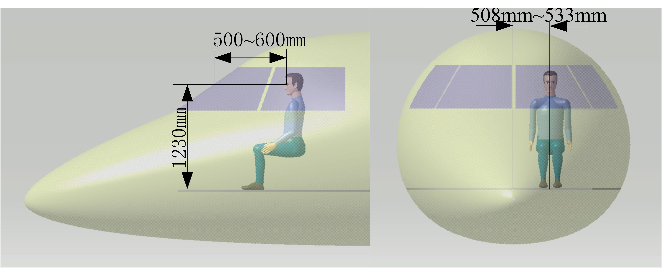
图1 设计眼位点
确定设计眼位点时需要考虑的另一因素是保证飞行员头部与飞机顶部具有至少25cm的空间。
1.2 外视界分析
驾驶舱外视界需确保飞行员在目视飞行时能够获得足够的外部目视信息，以便控制航迹，在起降阶段，确保飞行员能看清跑道。在飞机构型设计阶段，视界分析实际上就是借助于某一标准视界图，对风挡边框曲线形成的视界进行分析，看其是否能满足飞机起飞、着陆、地面滑行和巡航飞行状态下的最小视界要求。
根据适航要求，飞行员外部视界分析遵循的规则是AS 580B，生成图2所示的视界分析图，视界分析图包含了待分析的飞行员视界和标准视界，要确保飞行员的视界要包含大部分的标准视界。
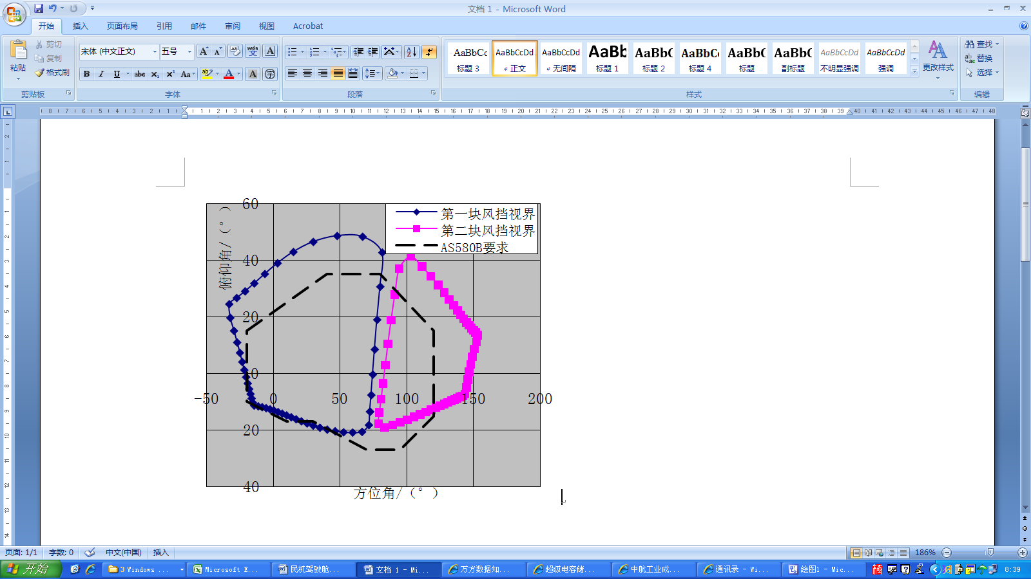
图2 典型视界分析图
在起飞和降落阶段，飞行员能看清翼尖对确保飞行安全尤为重要。因此在进行视界分析时，要确保飞行员设计眼位点与翼尖的连线位于驾驶舱风挡曲面之内。
2 人体尺寸和坐姿设计
2.1 飞行员人体尺寸
飞行员的人体尺寸，直接影响到布局设计的各项定位尺寸和定形尺寸。当前，尚未有内能够覆盖全人类人体尺寸的虚拟人体模型。采用将飞行员人体尺寸数据^{[5]}设计成虚拟人体模型用于驾驶舱空间布局设计，见图3。
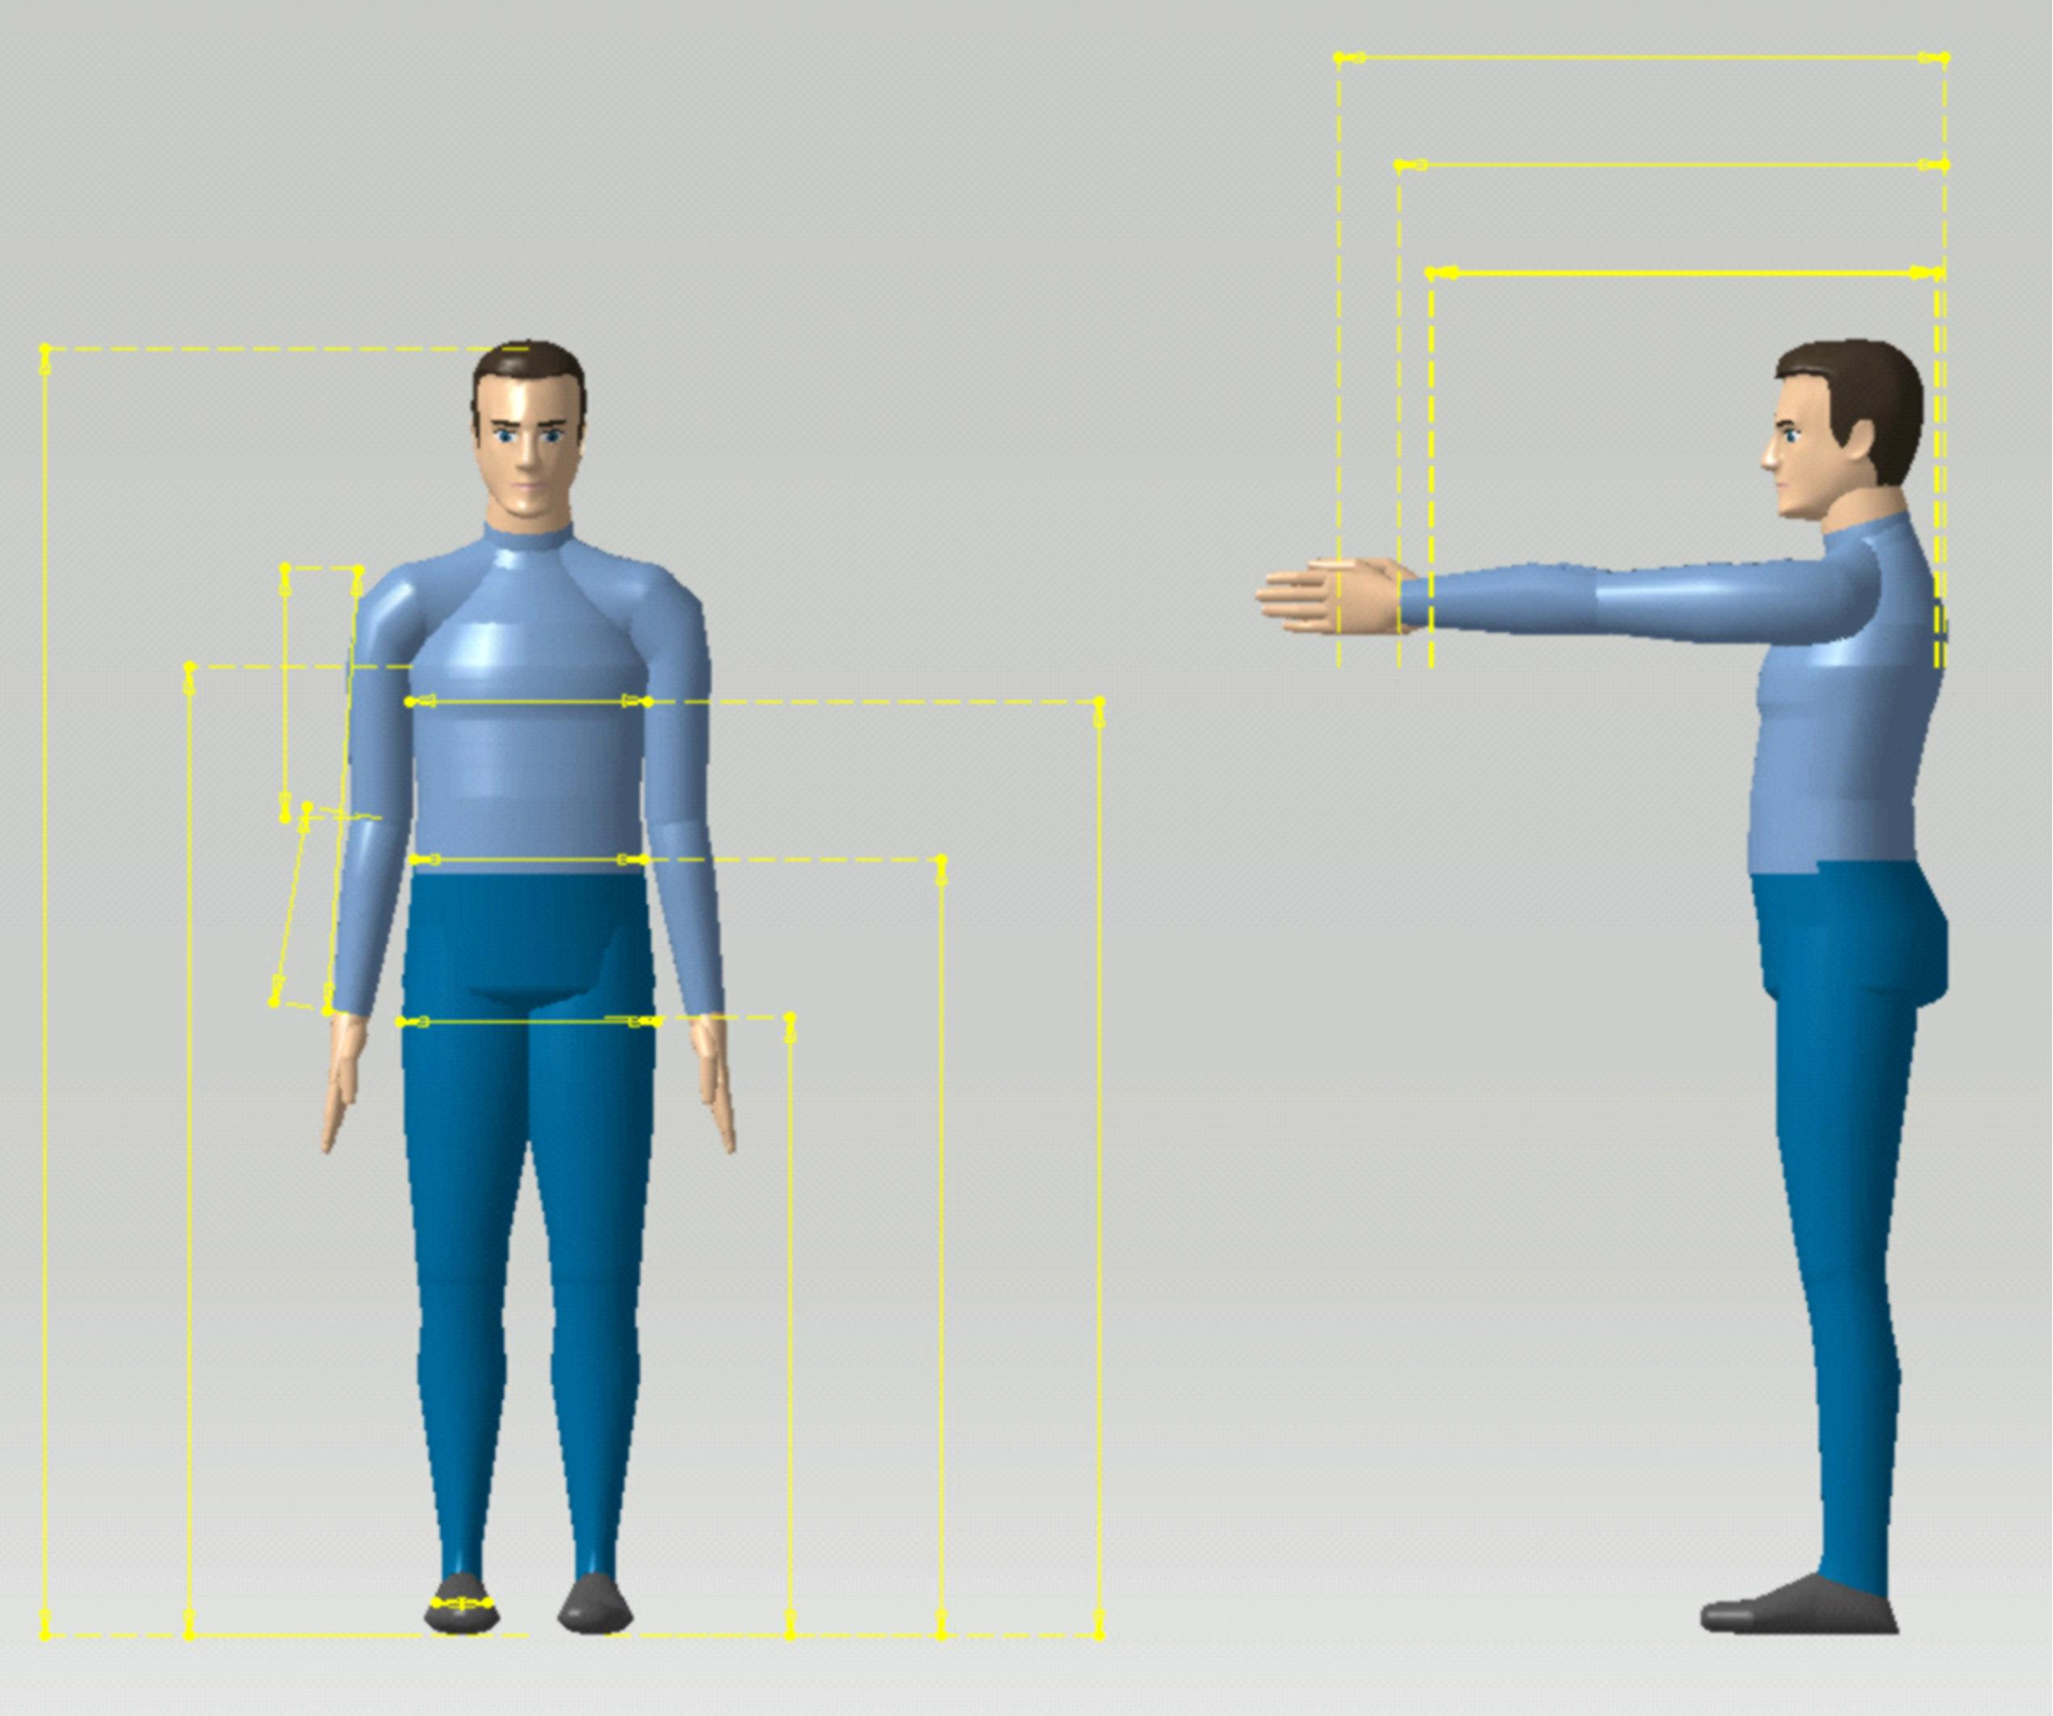
图3 虚拟人体模型
2.2坐姿设计
设计坐姿是飞行员在飞行过程中长期保持的姿势，设计坐姿的确定要使飞行员长期处于该姿势时不感到疲劳为首先原则。设计坐姿决定了驾驶舱的一些重要尺寸参数，如脚蹬的调节行程，座椅椅背角。根据参考文献^{[6]},人脚踝和盆骨参考点连成的直线与水平线成25°夹角时，人体腿部可获得最佳的舒适度和施以最大的操纵力。综合考虑到人体舒适性和减小驾驶舱高度，椅背角取13°，见图4。
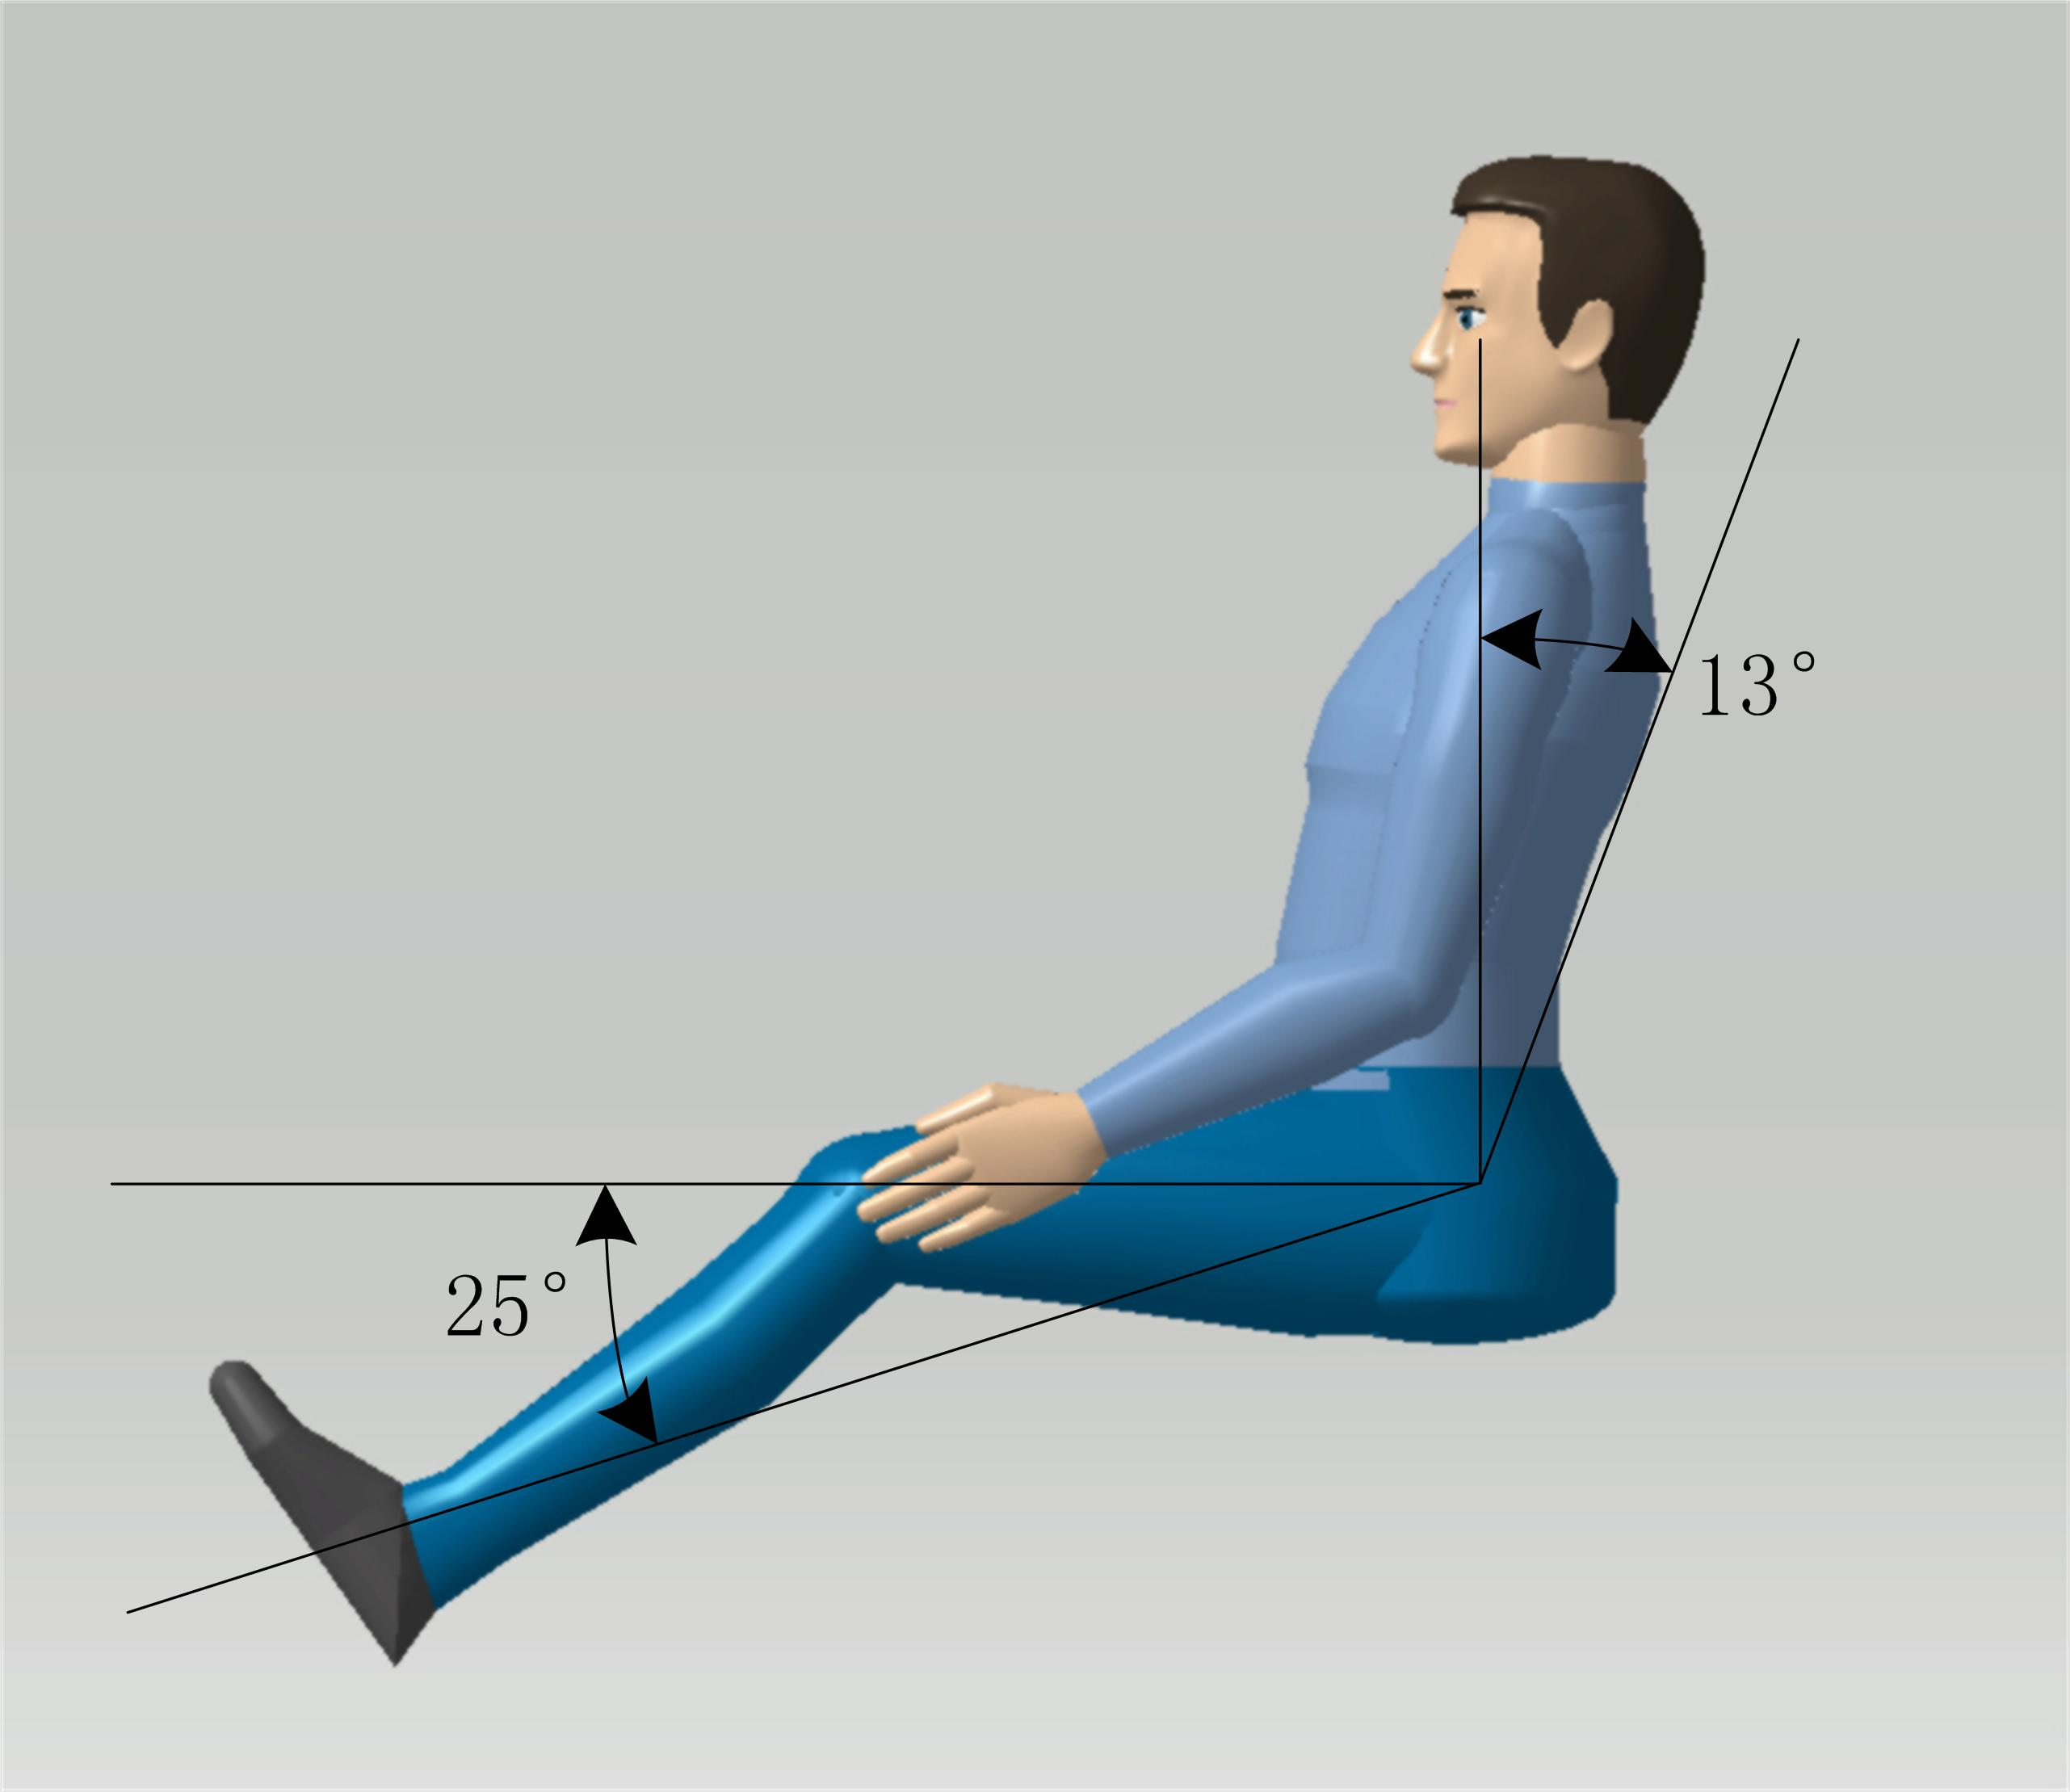
图4 飞行员设计坐姿
设计坐姿的确定除了上述两个角度参数之外，其他姿态参数的确定应以飞行员获得最大的人体舒适度为准则进行设计。
3 驾驶舱设备布局设计
3.1 脚蹬和座椅调节行程设计
脚蹬和座椅的设计应能满足不同身材飞行员的驾驶需要。航向调节行程的确定采用的方法是将5%人体百分位的日本女性和95%人体百分位的美国男性的设计眼位点航向位置重合，同时将其姿态调节为设计姿态，两个人体模型脚踝之间的纵向距离为航向调节行程；高度调节行程的确定是将两个人体模型的设计眼位点的高度位置重合，两个人体模型臀部与座椅接触面之间的高度距离为高度方向调节行程，见图5。
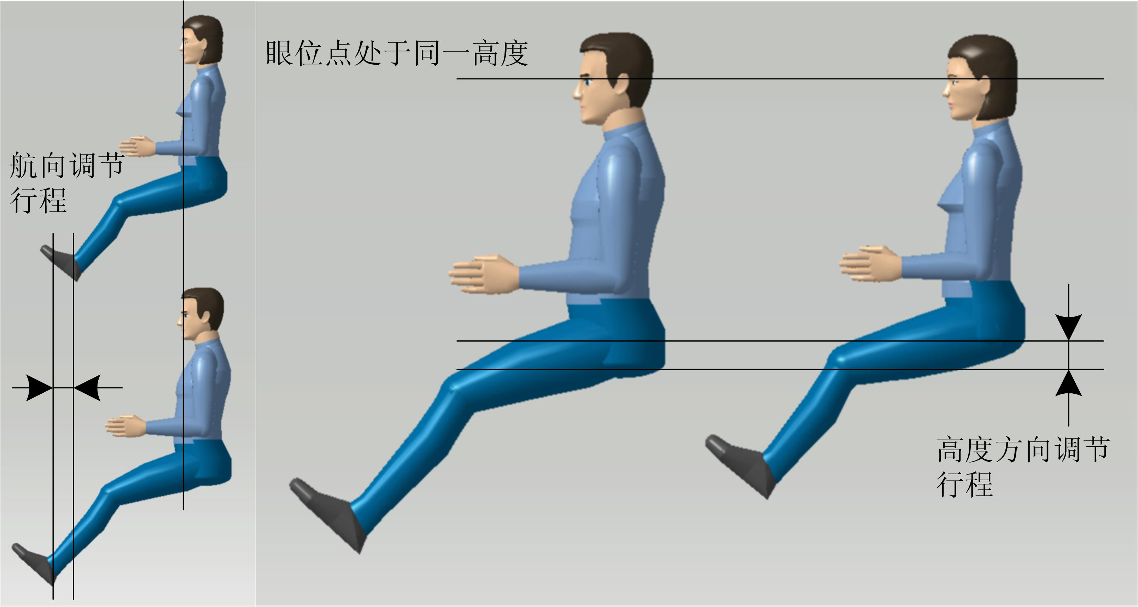
图5 调节行程的确定
高度方向调节行程主要通过调节座椅高度实现，航向方向调节行程主要通过同时调节脚蹬和座椅的航向位置实现。
3.2 座椅几何设计
飞行员座椅的形状和尺寸直接影响到飞行过程中的舒适性。座椅设计的几何参数^{[7]}主要包括椅背角、座椅高度、宽度等。其中座椅高度的设计要结合高度调节行程确定，椅背角的确定要综合考虑座舱高度对飞机阻力的影响和飞行员的舒适度，座椅的宽度尺寸取决于所采用的人体模型臀部宽度尺寸并加上一定的间隙。
3.3 仪表板和中控台位置与尺寸
仪表板主要用于布置主要显示单元（PDU）、多功能显示单元（MDU）和次级显示单元（SFD）等显示设备，中控台主要用于布置油门杆、键盘、鼠标等控制设备。仪表板在飞机对称平面上应保证飞行员具有至少18°的下视角，同时仪表板的与飞行员的腿部之间具有150mm~200mm的空间。中控台宽度和长度尺寸主要取决于方便飞行员上下座椅。
3.4 顶板的布置
驾驶舱顶板主要用于布置各类航电显示及控制设备，主导顶板各类显示及控制器布置的人机工效准侧主要是可达性和可见性。上肢可达性分析^{[8]}是驾驶舱工效评定中的主要项目之一，在设计的不同阶段必须对驾驶舱设计方案进行上肢可达性分析，检查操纵设备是否位于人体模型上肢可达包络线范围之内。可见性分析是检查显示设备是否位于人体模型视野窗口之内，用于检查飞行员的内部视界是否满足要求，见图6。
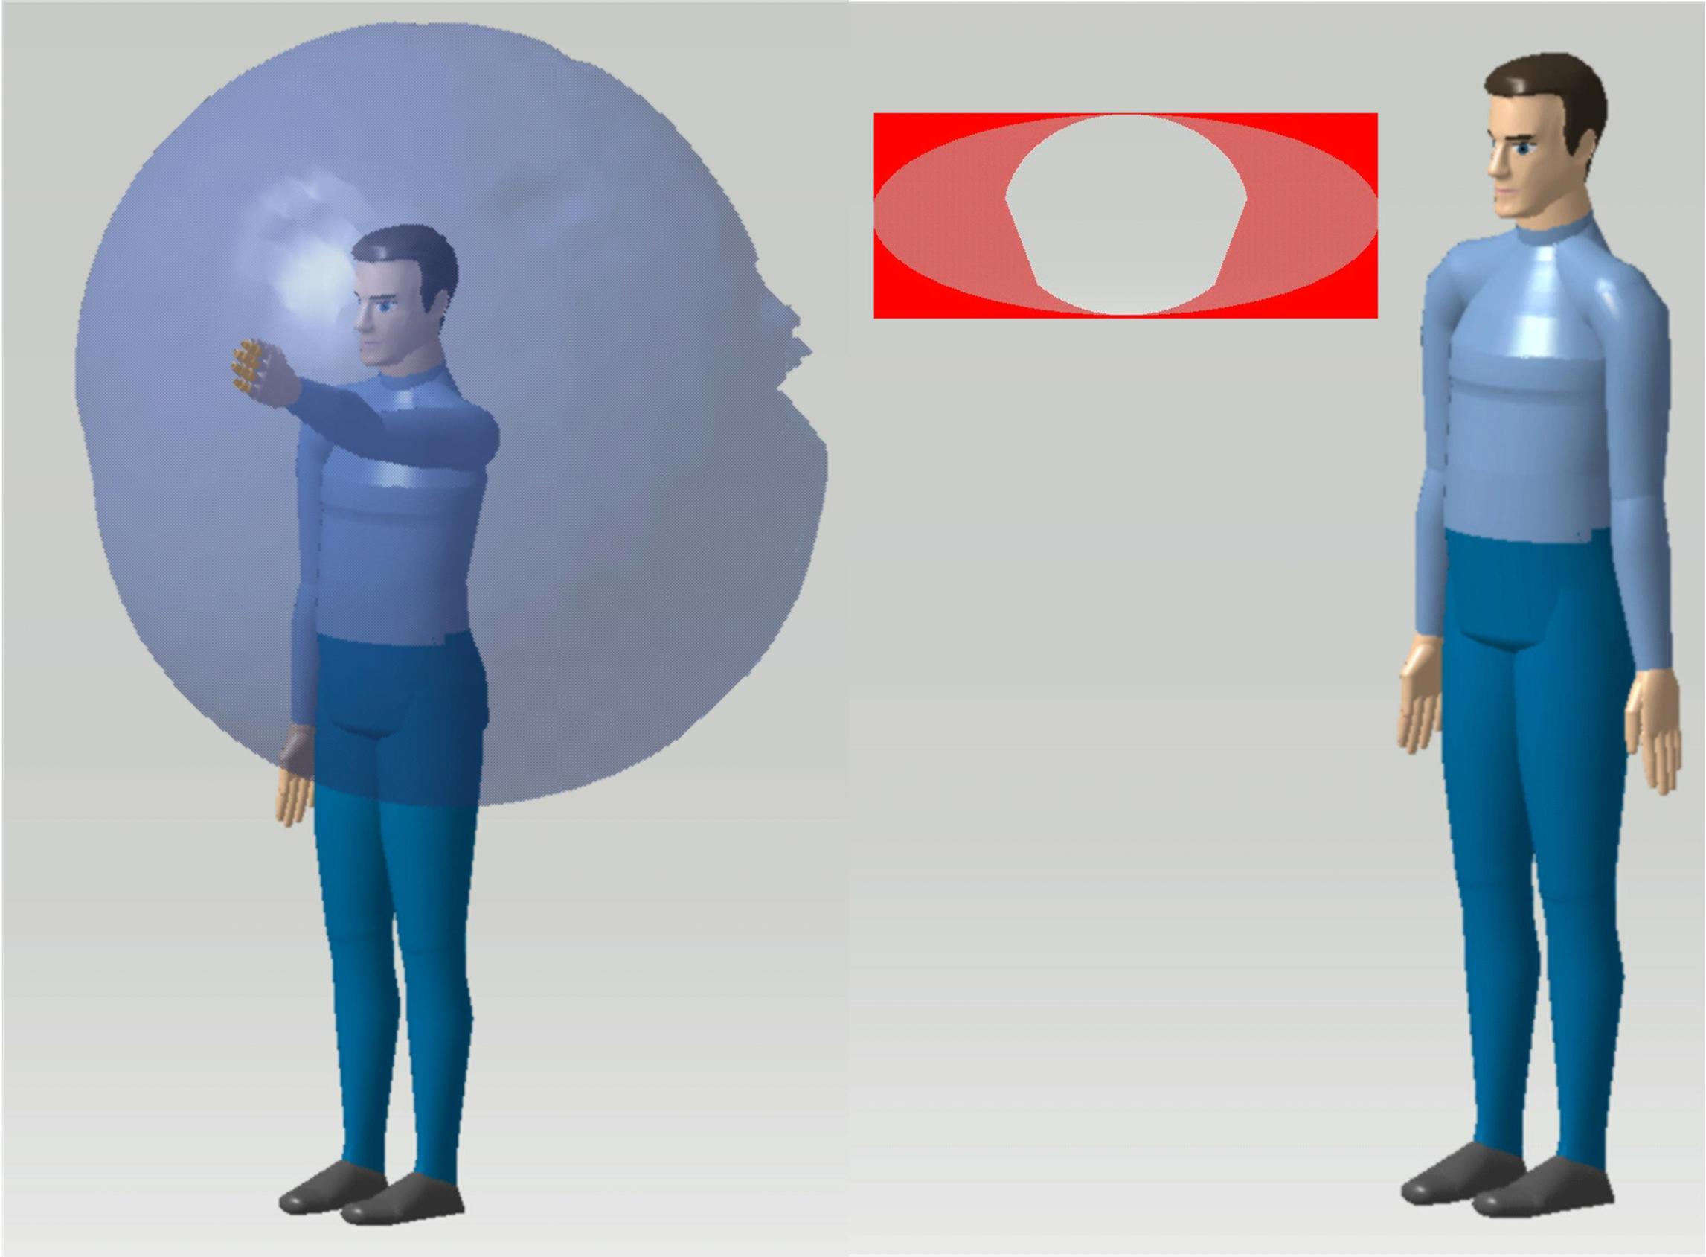
图6 人体模型上肢可达包络面和视野窗口
在进行可见性分析时对重要的显示设备要位于最佳的视界范围内，即飞行员的双眼视界之内，对一般的显示设备限于空间限制要求时，位于单眼视界内即可。
3.5 侧杆和油门杆位置
侧杆和油门杆是飞行过程最为重要的操纵装置，必须对其进行快速上肢评价^{[9]}分析，确保飞行员长时间使用时不易感到疲劳。快速上肢评价分析通过分析人员的上肢作业姿势、运动次数和肌肉受力情况等，采用评分的方式表明当前作业姿势是否容易疲劳，以及作业姿势是否需要改进。对侧杆和油门杆这类关键的操纵设备，应确保快速上肢评价得分小于或等于2分。同时由于该方法只是评价姿势的舒适度以及合理性，不涉及人体尺寸的参数，因此，还需采用可达性分析确保侧杆和油门杆位于上肢可达包络面之内。
3.6 其他设备的布置
除了上述设备，收放起落架操纵杆，应急放冲压涡轮按钮等设备也需要在方案设计阶段确定，用于这类设备相对于侧杆和油门杆使用频率相对较低，因此主导这类设备布置的人机工效准侧是可达性和可见性，布置时还要考虑到极端的情况，如收放起落架操纵杆布置在副驾驶员一侧时，要保证机长右手的可达性。
4. 布局设计流程及应用实例
4.1 布局设计流程
综合上述驾驶舱布局设计所需完成的项目和对应的人机工效分析准则和适航规章，提出驾驶舱布局设计流程如图7所示。
图7 民机驾驶舱布局设计流程
驾驶舱布局设计从确定飞行员设计眼位点开始，之后结合驾驶舱风挡外形进行视界分析。通过迭代设计修改风挡外形和调节飞行员设计眼位点尺寸，满足适航规章对飞行员的视界要求之后，再选择用于驾驶舱布局设计的人体模型尺寸并确定最佳施力状态的设计坐姿，并根据驾驶舱要满足的不同人体百分位飞行员的操纵需要，确定脚蹬和座椅的调节行程。在此之后，运用迭代设计的方法结合快速上肢评价、可达性、可见性等人机工效分析手段进行其他部件布局设计。
4.2 应用实例
应用提出的设计流程，结合适航要求和人机工效准则，某型公务机驾驶舱布局如图8所示。
图8 某公务机驾驶舱布局
该驾驶舱采用T型显示布局设计，主要显示设备为两个PDU和两个MDU，两个PDU分别位于两个飞行员前方的双眼视界之内，两个MDU位于仪表板和中控台的中间位置。主要操纵设备为侧杆和油门杆，通过快速上肢评价分析得分均为2分，飞行员长期使用不易感到疲劳。经CATIA二次开发程序^{[9]}分析，驾驶舱视界满足AS 580B要求并且风挡的外形满足飞行员能看到翼尖的要求。脚蹬和座椅的调节行程按照5%人体百分位的日本女性和95%人体百分位的美国男性设计，满足不同身材大小飞行员操纵飞机的需求。各主要的操纵设备，如应急放冲压涡轮按钮等均进行了可达性分析，确保其位于人体模型可达性包络范围之内。由于采用了提出的设计流程，大大降低了设计迭代的次数，保证了驾驶舱布局满足相应适航规章的要求和人机工效准则。
5 结束语
民机驾驶舱布局设计是一项综合适航准则、人机工效分析的总体布置设计工作，具有迭代次数多、需综合考虑空间限制、人机工效要求的特点。通过应用实例表明，采用提出的设计流程进行民机驾驶舱布局设计，可降低设计迭代的次数、提高设计质量和效率。
参考文献
[1] 《飞机设计手册》总编委会. 飞机设计手册第5册（民用飞机总体设计）[M].北京:航空工业出版社, 2005.
[2] 《飞机设计手册》总编委会. 飞机设计手册第7册（民机构型初步设计与推进系统一体设计）[M].北京:航空工业出版社, 2000.
[3] Roskam J. Airplane Design, PartⅢ: Layout design of cockpit, fuselage, wing and empennage: cutways and inboard profiles[M]. Roskam Aviation and Engineering Corporation, 1987
[4] 陈迎春,宋文滨,刘洪.民用飞机总体设计［M］.上海：上海交通大学出版社，2010
[5] GJB36-85 飞行员人体侧面样板尺寸
[6] Steve Daniels. AT-13 Ultra Green Airliner Concept Mechanical Flight Deck Design［D］. Cranfield University, 2014
[7] Mohammad H. Sadraey. Aircraft Design：A Systems Engineering Approach［M］. John Wiley & Sons, Ltd, 2013
[8] 王黎静,袁修干,李银霞,王永庆. 军用飞机驾驶舱中飞行员上肢可达性分析［J］.北京航空航天大学学报, 2005, 31（1）：41~44
[9] 张立博,袁修干. 飞机维修活动中的快速上肢评价［J］.中国安全科学学报, 2004, 14（7）：34~37
[10] 梁爽,何世伟,陈良. 基于CATIA二次开发的民机驾驶舱视界分析［J］.飞机设计, 2013, 33（5）：78~80

联系方式：
通信地址：四川省成都市青羊区成飞大道成都飞机工业（集团）有限责任公司 梁爽收
邮编：610092
Email：CACLiangshuang@163.com

